•I
филиал федерального государственного бюджетного учреждения "Федеральная кадастровая палата Федеральной службы государственной регистрации, кадастра и картографии" по Ханты-Мансийскому автономному округу - Югре
(полное наименование органа кадастрового учета)
КП.1
КАДАСТРОВЫЙ ПАСПОРТ ЗЕМЕЛЬНОГО УЧАСТКА
"01" июля 2016 г. № 86/201/16-240789
1 | Кадастровый номер: | 86:11:0000000:80735 |  |  |  |  | 2 | Лист № 1 | з | Всего листов: 5
4 | Номер кадастрового квартала: |  | 86:11:0000000
5 | Предыдущие номера: |  |  | 6 | Дата внесения номера в государственный кадастр недвижимости: 01.07.2016
7 | —
8 | Кадастровые номера объектов капитального строительства: 86:11:0101021:48
9 | Адрес (описание местоположения): Ханты-Мансийский автономный округ - Югра, г. Нижневартовск, ул. Северная, район ж/д станции "Нижневартовск-1"
10 | Категория земель: Земли населенных пунктов
11 | Разрешенное использование: земельные участки (территории) общего пользования
12 | Площадь: 8078+/-9 кв. м
13 | Кадастровая стоимость: 1 руб.
14 | Сведения о правах:
15 | Особые отметки: №30-3440118
16 | Сведения о природных объектах:
17 | Дополнительные сведения:
17 | 17.1 | Кадастровые номера участков, образованных с земельным участком:
17 | 17.2 | Кадастровый номер преобразованного участка:
17 | 17.3 | Кадастровые номера участков, подлежащих снятию или снятых с кадастрового учета:
17 | 17.4 | Кадастровые номера участков, образованных из земельного участка:
18 | Характер сведений государственного кадастра недвижимости (статус записи о земельном участке): Сведения об объекте недвижимости имеют статус временные. Дата истечения временного характера сведений - 02.07.2021.
19 | Сведения о кадастровых инженерах: Жирова Наталья Владимировна, 86-13-272, МАУ Нижневартовский кадастровый центр, 24.06.2016 г.

Заместитель начальника отдела |  |  | М. Р. Аверин
(полное наименование должности) |  | (подпись) | (инициалы, фамилия)

КАДАСТРОВЫЙ ПАСПОРТ ЗЕМЕЛЬНОГО УЧАСТКА
Заместитель начальника отдела (полное наименование должности)
М Р. Аверин (инициалы, фамилия)
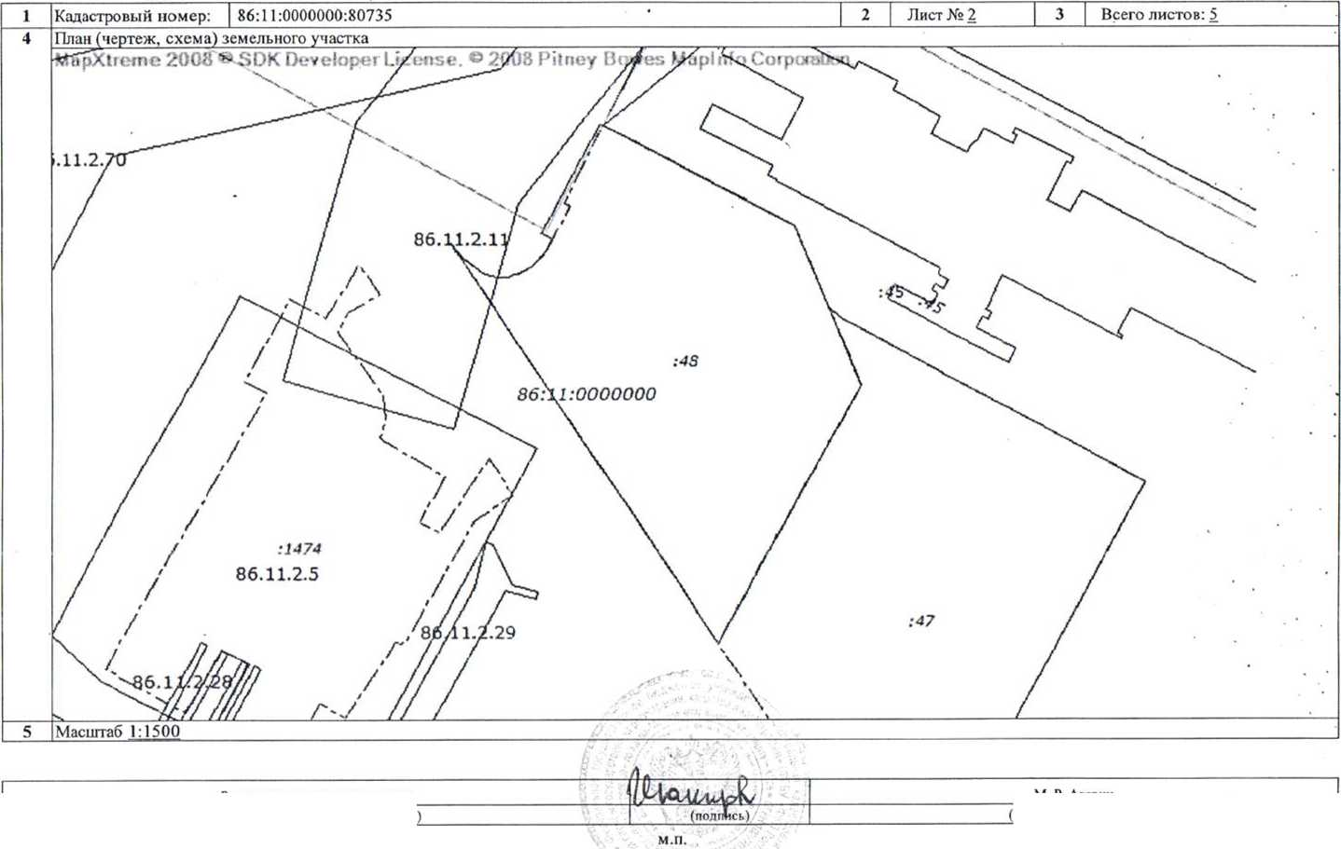

КАДАСТРОВЫЙ ПАСПОРТ ЗЕМЕЛЬНОГО УЧАСТКА
1 | Кадастровый номер: | 86:11:0000000:80735 | 2 | Лист№3 | 3 | Всего листов: 5
4 | Сведения о частях земельного участка и обременениях
4 | Номер п/п | Учетный номер части | Площадь (м²) | Характеристика части
4 | 1 | 2 | 3 | 4
4 | 1 | 1 | 38 | Ограничения прав на земельный участок, предусмотренные статьями 56, 56.1 Земельного кодекса Российской Федерации. Кадастровый (условный) номер: 86:00:0000000:3770 Год ввода объекта в эксплуатацию: от 18.12.2013г. Учетный номер: 86.11.2.11 Ограничения использования земель установлены в соответствии с Постановлением № 160 от 24.02.2009 г. "О порядке установления охранных зон объектов электросетевого хозяйства и особых условий использования земельных участков, расположенных в границах таких зон". В охранных зонах запрещается осуществлять любые действия, которые могут нарушить безопасную работу объектов электросетевого хозяйства, в том числе привести к их повреждению или уничтожению, и (или) повлечь причинение вреда жизни, здоровью граждан и имуществу физических или юридических лиц, а также повлечь нанесение экологического ущерба и возникновение пожаров, в том числе: а) набрасывать на провода и опоры воздушных линий электропередачи посторонние предметы, а также подниматься на опоры воздушных линий электропередачи; б) размещать любые объекты и предметы (материалы) в пределах созданных в соответствии с требованиями нормативно-технических документов проходов и подъездов для доступа к объектам электросетевого хозяйства, а также проводить любые работы и возводить сооружения, которые могут препятствовать доступу к объектам электросетевого хозяйства, без создания необходимых для такого доступа проходов и подъездов; в) находиться в пределах огороженной территории и помещениях распределительных устройств и подстанций, открывать двери и люки распределительных устройств и подстанций, производить переключения и подключения в электрических сетях (указанноетребование не распространяется на работников, занятых выполнением разрешенных в установленном порядке работ), разводить огонь в пределах охранных зон вводных и распределительных устройств, подстанций, воздушных линий электропередачи, а также в охранных зонах кабельных линий электропередачи; г) размещать свалки; д) производить работы ударными механизмами, сбрасывать тяжести массой свыше 5 тонн, производить сброс и слив едких и коррозионных веществ и горюче-смазочных материалов (в охранных зонах подземных кабельных линий электропередачи). 9.В охранных зонах, установленных для объектов электросетевого хозяйства напряжением свыше 1000 вольт, помимо действий, предусмотренных пунктом8 настоящих Правил, запрещается: а) складировать или размещать хранилища любых, в том числе горюче-смазочных, материалов; б) размещать детские и спортивные площадки, стадионы, рынки, торговые точки, полевые станы, загоны для скота, гаражи и стоянки всех видов машин и механизмов, за исключением гаражей-стоянок автомобилей, принадлежащих физическим лицам, проводить любые мероприятия, связанные с большим скоплением людей, не занятых выполнением разрешенных в установленном порядке работ (в охранных зонах воздушных линий электропередачи); в) использовать(запускать) любые летательные аппараты, в том числе воздушных змеев, спортивные модели летательных аппаратов (в охранных зонах воздушных линий электропередачи); г) бросать якоря с судов и осуществлять их проход с отданными якорями, цепями, лотами, волокушамии тралами (в охранных зонах подводных кабельных линий электропередачи); д) осуществлять проход судов с поднятыми стрелами кранов и других механизмов (в охранных зонах воздушных линий электропередачи). 10.В пределах охранных зон без

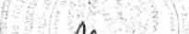

Заместитель начальника отдела |  | М. Р. Аверин
(полное наименование должности) | (подпиеь) | (инициалы, фамилия)
м.п.

КАДАСТРОВЫЙ ПАСПОРТ ЗЕМЕЛЬНОГО УЧАСТКА
"01 ’’ июля 2016 г. № 86/201/16-240789
1 | Кадастровый номер: |  | 86:11:0000000:80735 |  |  | ² | Лист № 4 | ³ | Всего листов: 5
 | Сведения о частях земельного участка и обременениях
 | Номер п/п | Учетный номер части |  | Площадь (м²) | Характеристика части
 | 1 | 2 |  | 3 | 4
 |  |  |  |  | письменного решения о согласовании сетевых организаций юридическим и физическим лицам запрещаются: а) строительство,капитальный ремонт, реконструкция или снос зданий и сооружений; б) горные, взрывные,мелиоративные работы, в том числе связанные с временным затоплением земель; в) посадка и вырубка деревьев и кустарников; г) дноуглубительные,землечерпальные и погрузочно-разгрузочные работы, добыча рыбы, других водных животных и растений придонными орудиями лова, устройство водопоев, колка и заготовка льда (в охранных зонах подводных кабельных линий электропередачи). 86.11.2.11. Постановление Правительства РФ от 24.02.2009 № 160

Заместитель начальника отдела |  | М. Р. Аверин
(полное наименование должности) | (подпись) | (инициалы, фамилия)
м.п.

КАДАСТРОВЫЙ ПАСПОРТ ЗЕМЕЛЬНОГО УЧАСТКА
